表单疑难问题（住建局）

1、如下图所示：申请表单“图1-1”需要加载用户注册时的保存的企业信息（图1-2）。一旦表单保存以后，数据不再从用户注册信息表里加载，直接从表单对应的数据表加载数据。

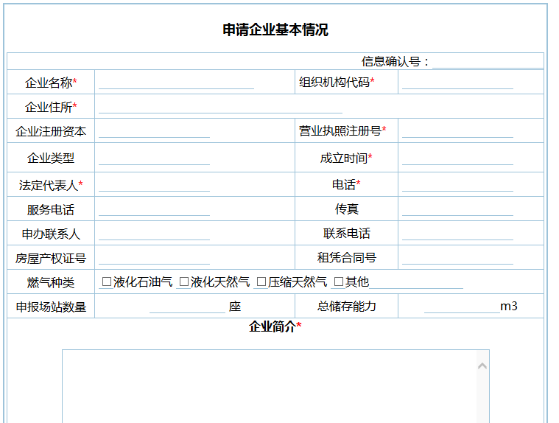
图1-1

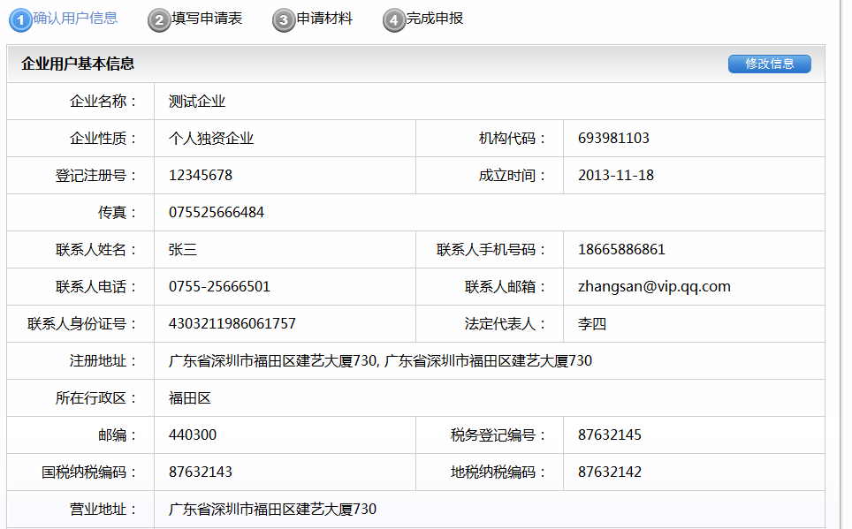
图1-2

2、如下图所示：先保存“申请承诺”（图2-1）表单后，再保存“企业基本情况”（图2-2）表单，提示保存不成功，“企业基本情况申请”表数据被清空，后台错误信息如图“图2-3”所示。“申请承诺”和“企业基本情况”数据库里对应同一张表。

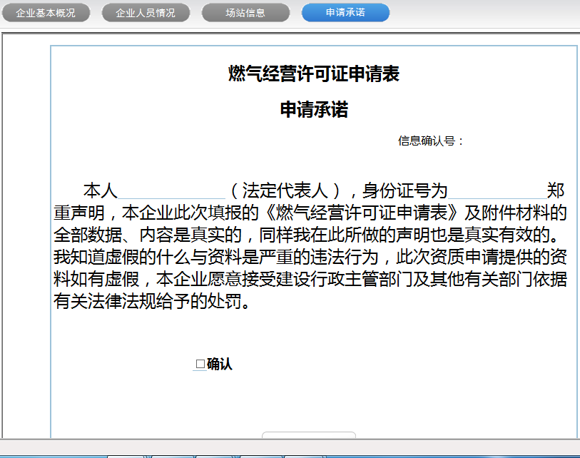
图2-1

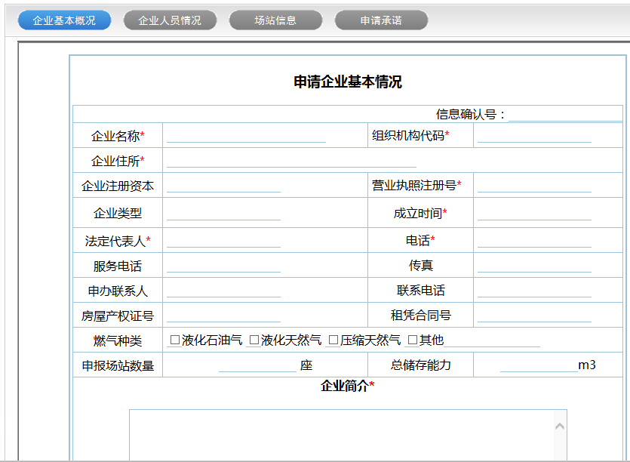

图2-2

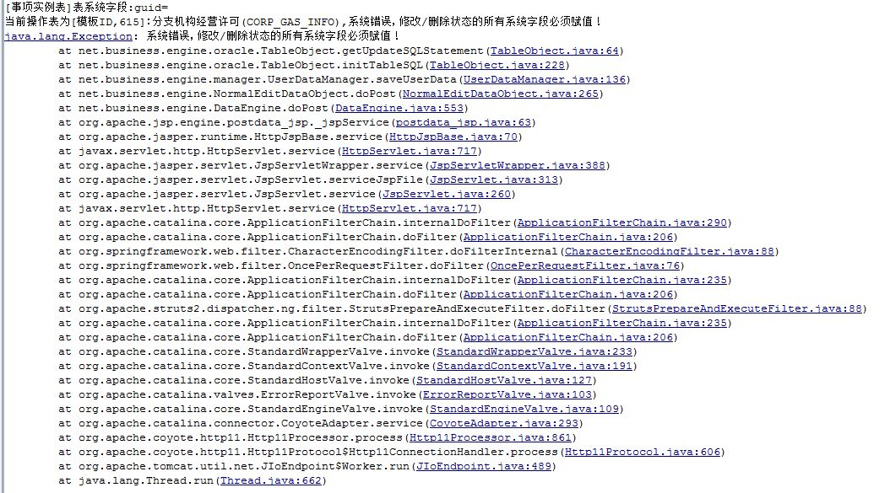
图2-3

3、如下图所示：负责人和专业技术人员不定长后面需要上传附件，附件包括职业证书、身份证扫描件等附件。

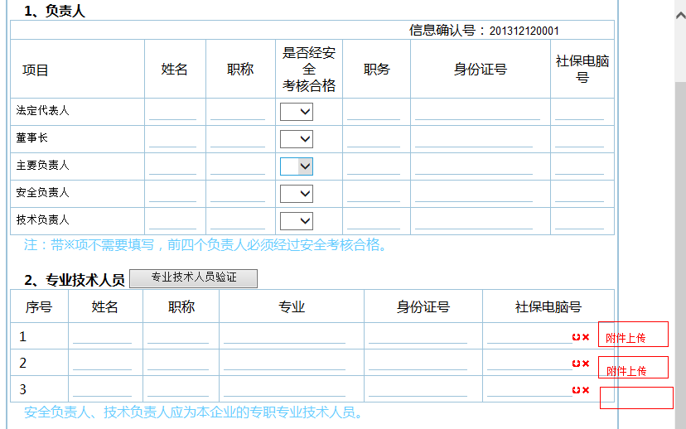
图3-1

